新 书 推 荐

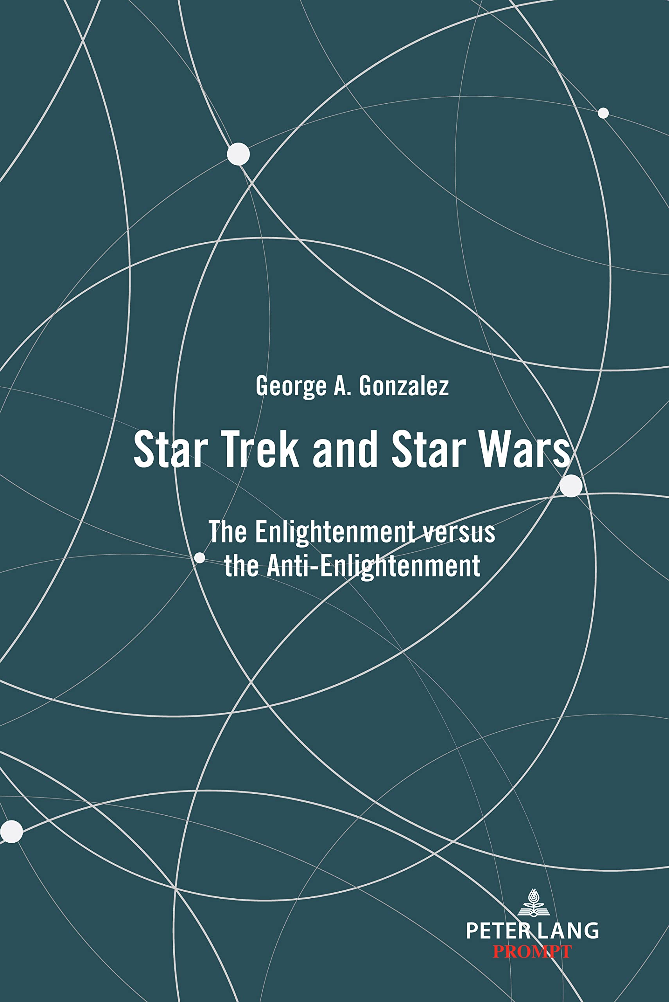
中文书名：《星际迷航和星球大战：启蒙运动与反启蒙运动》
英文书名：Star Trek and Star Wars: The Enlightenment versus the Anti-Enlightenment
作 者：George A. Gonzalez
出 版 社：Peter Lang
代理公司：ANA/Winney
出版时间：2022年8月
代理地区：中国大陆、台湾
页 数：132页
审读资料：电子稿
类 型：社会科学

内容简介：

在《星际迷航和星球大战：启蒙运动与反启蒙运动》中，乔治·冈萨雷斯（George A. Gonzalez）表明，这两个流行文化巨头将启蒙运动和反启蒙运动摆在了观众面前。《星际迷航》（Star Trek）可以说是最能反映启蒙运动的流行文化载体：一种对政治和社会进步的信念，造就了一个现代的、无阶级的、完全没有性别和种族偏见的社会。与此同时，《星球大战》（Star Wars）系列似乎是反启蒙运动的艺术体现：社会进步（就其发生的程度而言）仅仅是技术的功能，而不是正义和公平的完善。冈萨雷斯表明，这反映了特朗普现象和反民主、恶毒的民族主义兴起背后的悲观主义和士气低落。

作者简介：

乔治·冈萨雷斯（George A. Gonzalez）（南加州大学博士，1997年）是迈阿密大学政治学教授。他是《星际迷航与流行文化：1960年代社会和政治变革前沿的电视》（Star Trek and Popular Culture: Television at the Frontier of Social and Political Change in the 1960）（也由彼得·朗出版）的作者。

谢谢您的阅读！
请将反馈信息发至：版权负责人
Email：Rights@nurnberg.com.cn
安德鲁·纳伯格联合国际有限公司北京代表处
北京市海淀区中关村大街甲59号中国人民大学文化大厦1705室, 邮编：100872
电话：010-82504106, 传真：010-82504200
公司网址：http://www.nurnberg.com.cn
书目下载：http://www.nurnberg.com.cn/booklist_zh/list.aspx
书讯浏览：http://www.nurnberg.com.cn/book/book.aspx
视频推荐：http://www.nurnberg.com.cn/video/video.aspx
豆瓣小站：http://site.douban.com/110577/
新浪微博：安德鲁纳伯格公司的微博_微博 (weibo.com)
微信订阅号：ANABJ2002


